

***PROPOSTA COMERCIAL***



Curitiba, 28 de fevereiro de 2024.

**BRASIL TELECOM CALL CENTER S A**

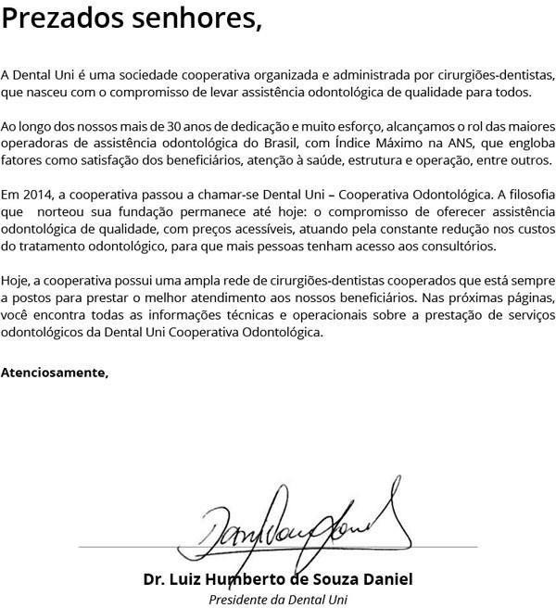

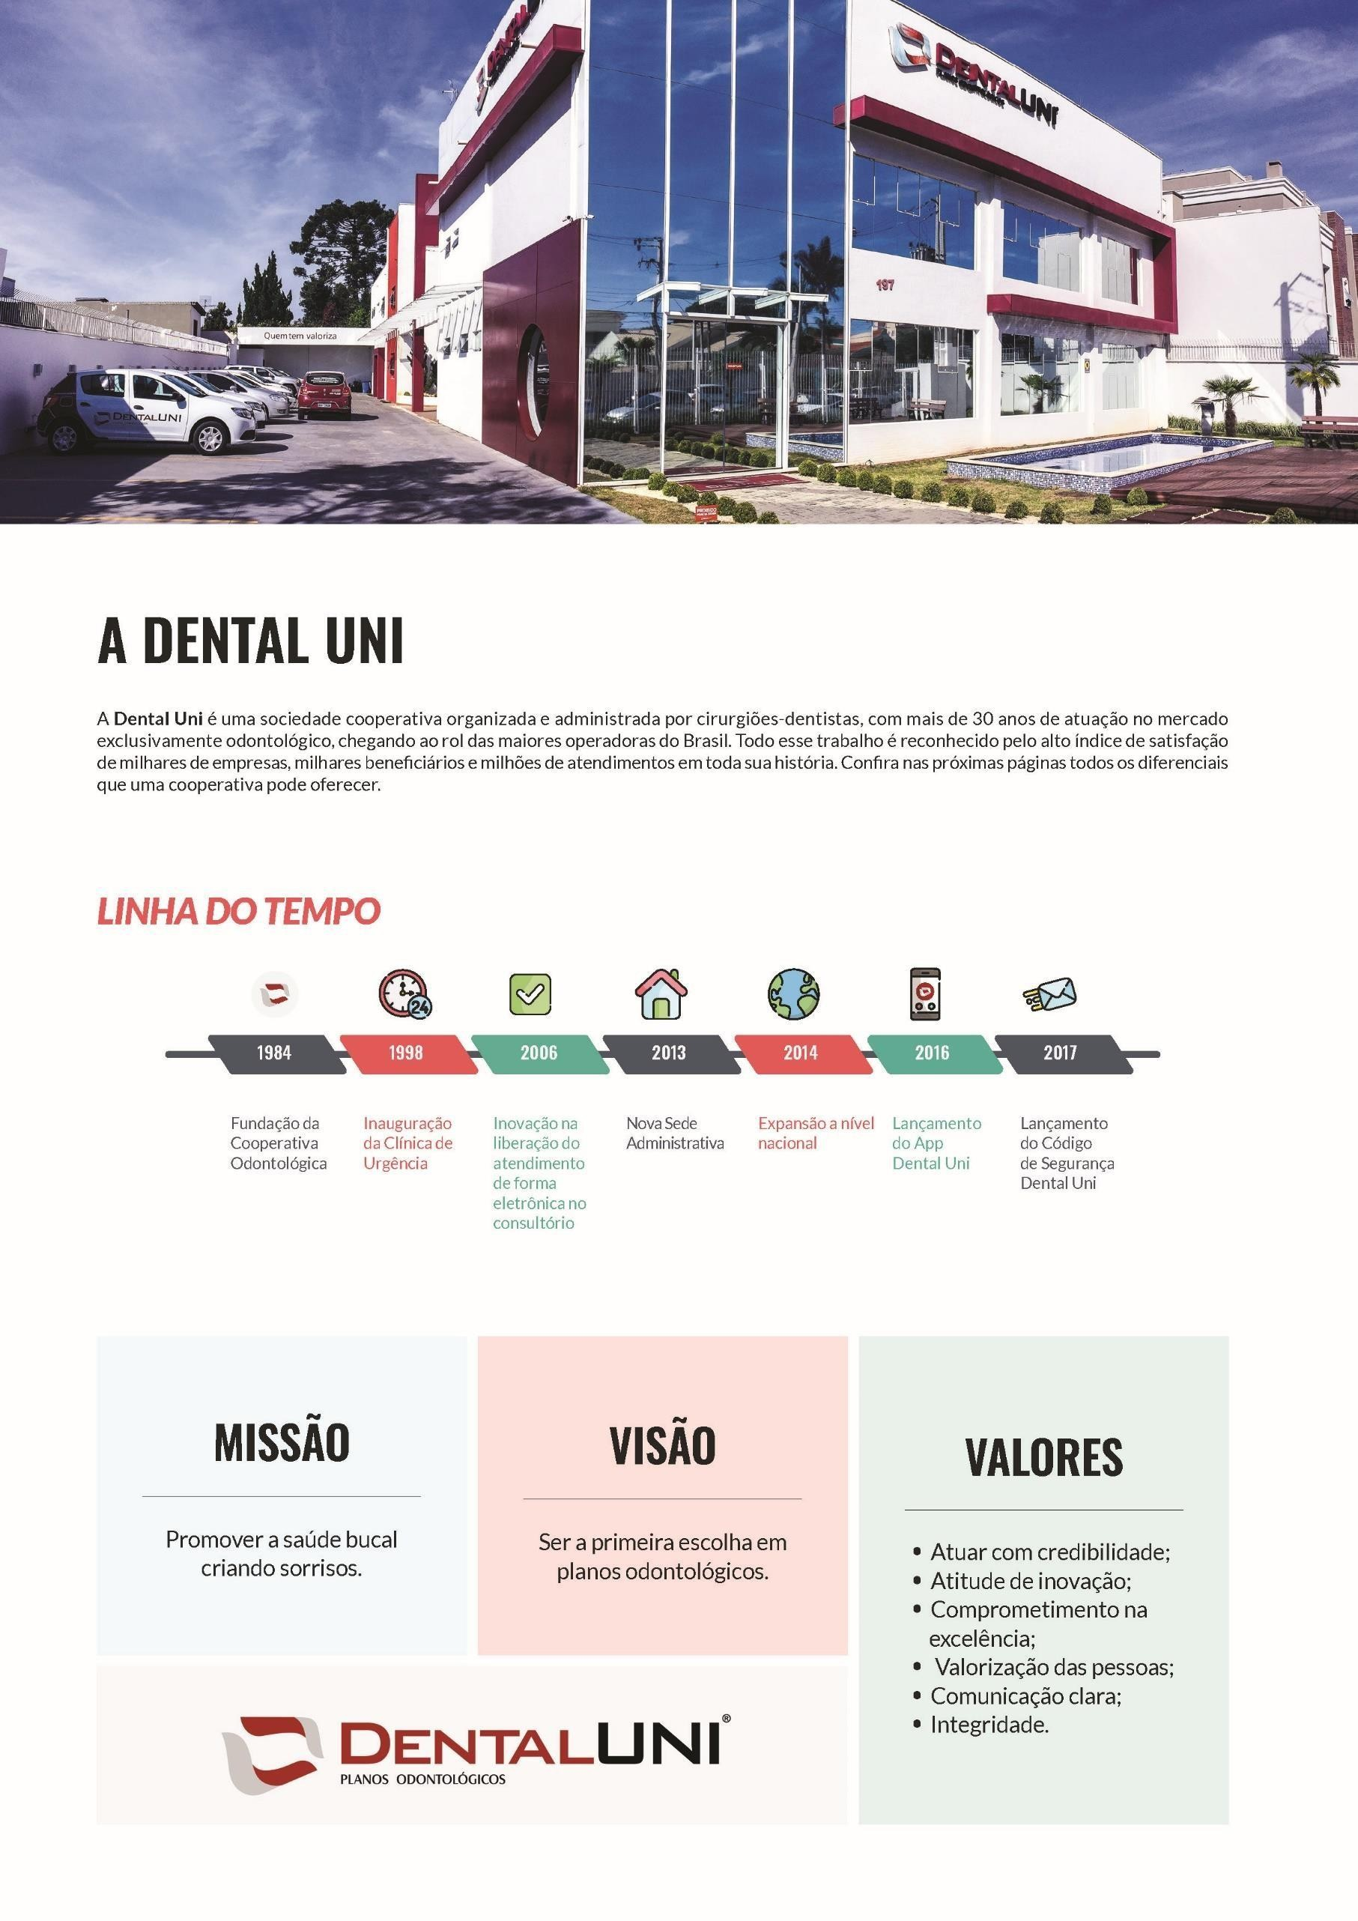

Segue logo abaixo modelo do consultório odontológico com sugestão de planta.

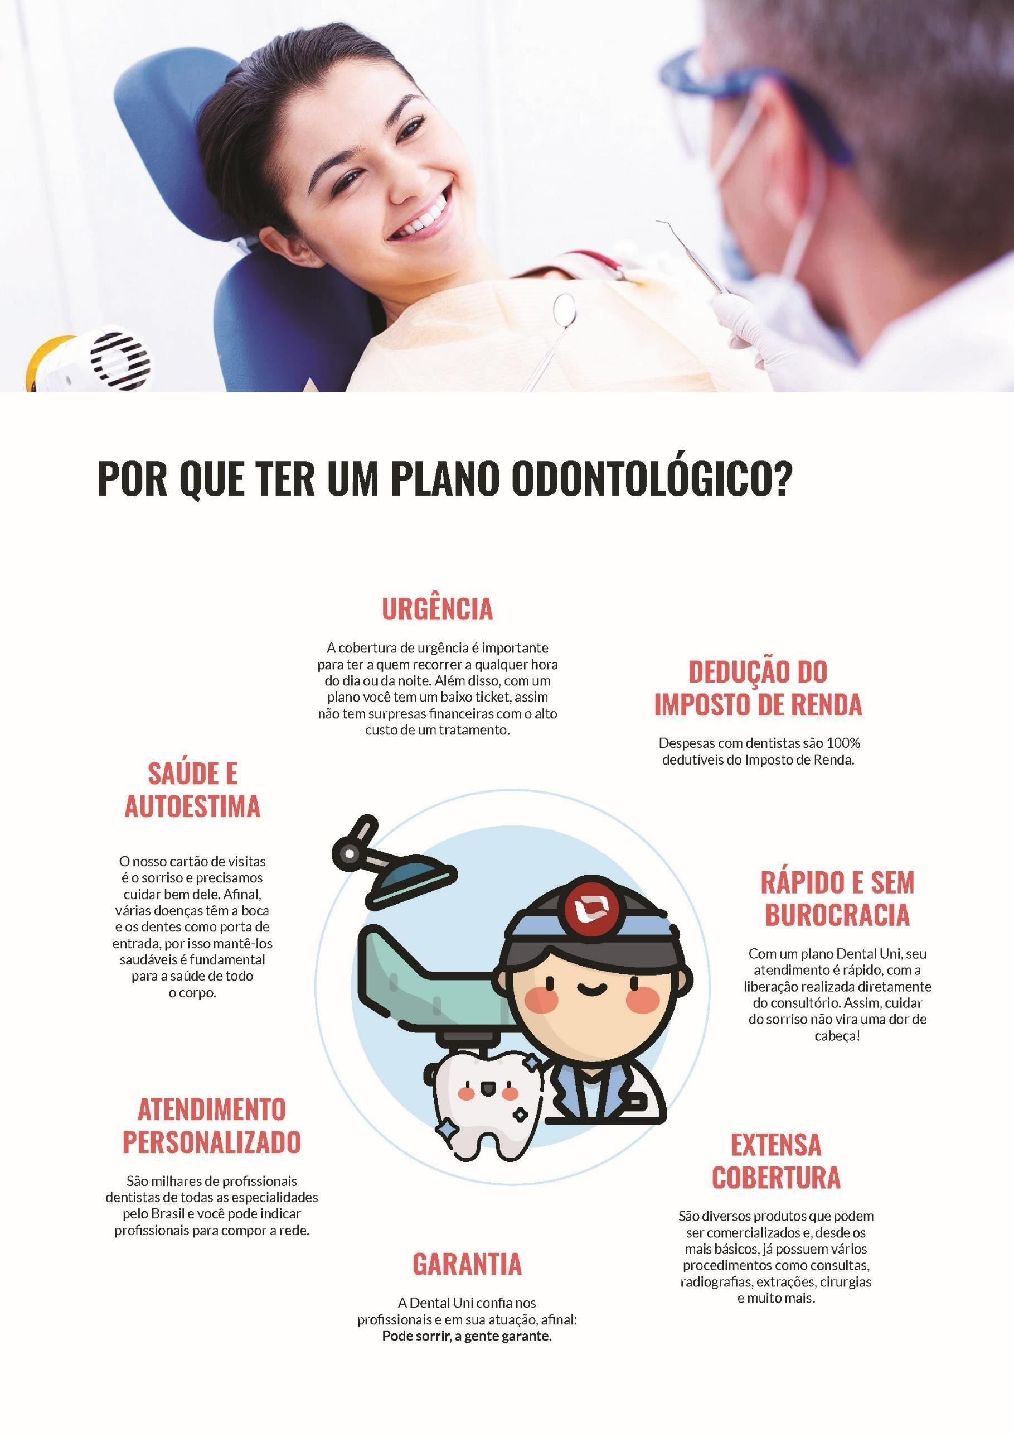

Segue logo abaixo modelo do consultório odontológico com sugestão de planta.

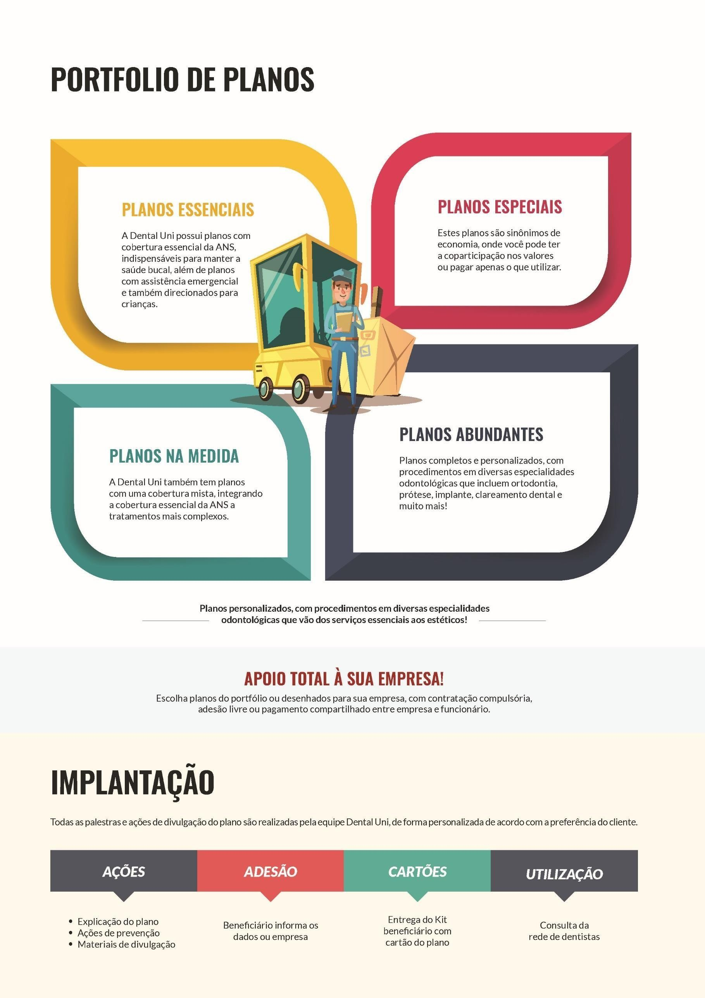

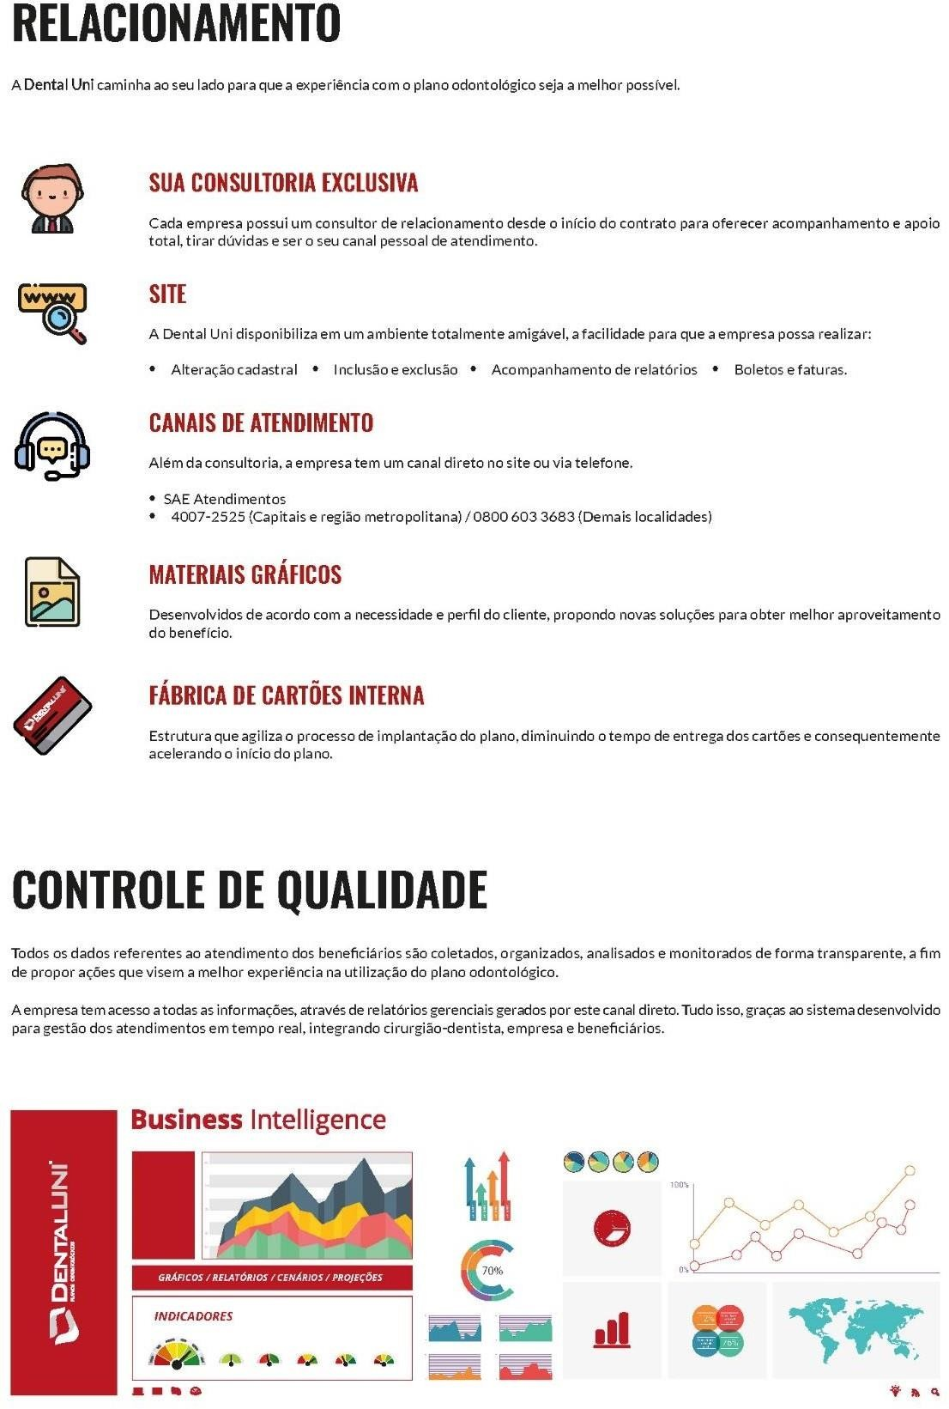

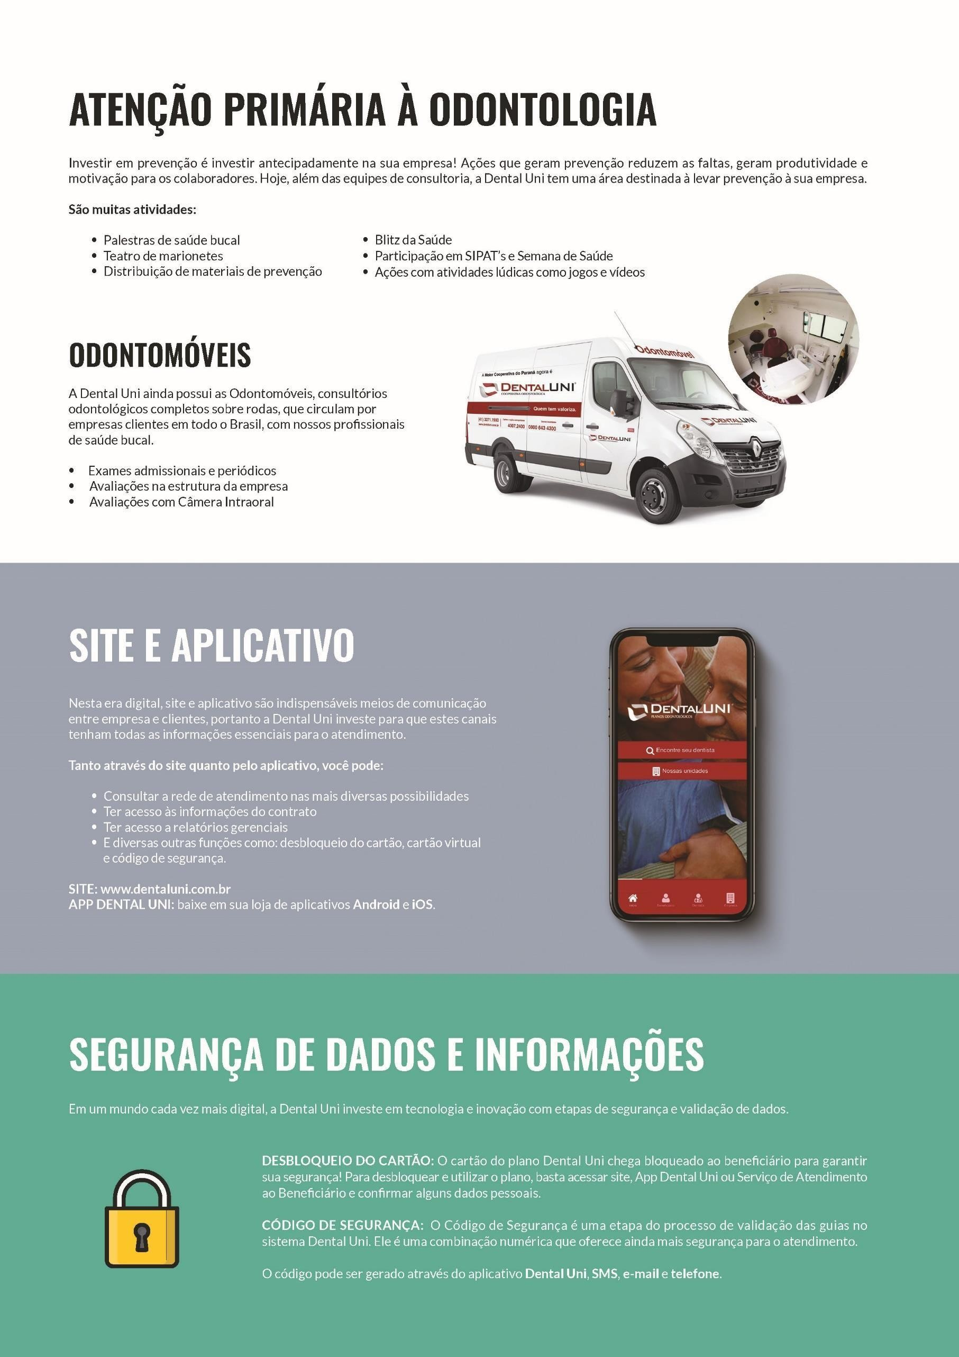

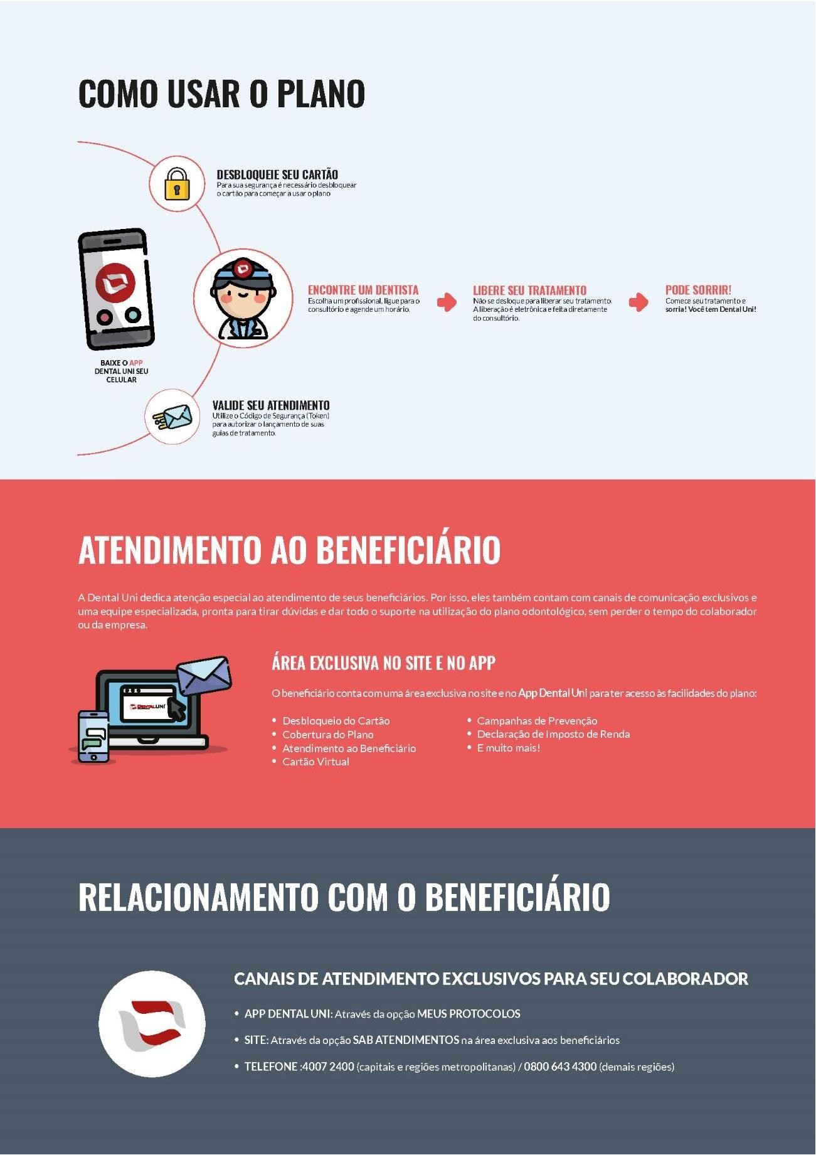

Segue logo abaixo modelo do consultório odontológico com sugestão de planta.

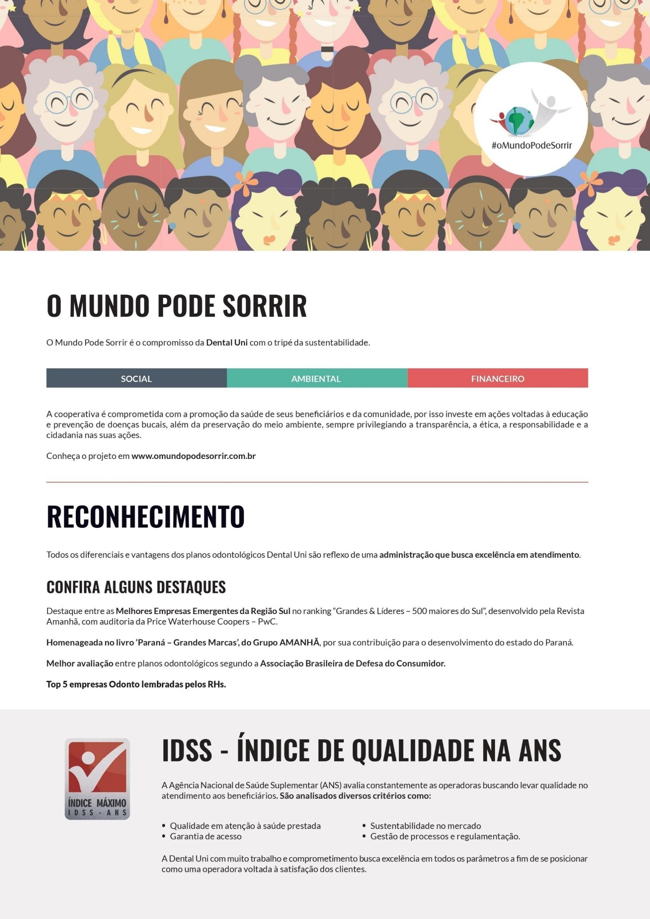

# INVESTIMENTO

O investimento, a ser definido na aquisição do plano escolhido, vária em razão da massa de beneficiários, domicílio dos mesmos quando for abrangência nacional e demais informações coletadas na empresa.

# PRÉ-PAGAMENTO

|  |  |  |  |
| --- | --- | --- | --- |
| **MASSA DE BENEFICIÁRIOS** | **PLANO ESSENCIAL** | **PLANO ELITE** | **TAXA DE ADESÃO**  **(Taxa única)** |
| **COMPULSÓRIO** | | | |
| **4.500 vidas** | **R$ 9,50**  **(Mensais por pessoa)** | **R$ 13,90**  **(Mensais por pessoa)** | **Isento** |

**Data: 28/02/2024 – Proposta válida por 30 dias**

# PRINCIPAIS CARACTERÍSTICAS

* **PROPOSTA:** Os preços apresentados na tabela acima, refere-se a massa mínima de 4.500 beneficiários no início de vigência do contrato.
* **COPARTICIPAÇÃO:** Não há coparticipação em relação a consultas e procedimentos cobertos pelo plano.
* **PÚBLICO:** Titular + Dependentes + Agregados.
* **CARÊNCIA:** Até 29 vidas – 90 dias de carência, a partir de 30 vidas – isento de carência (Conforme disposto na resolução RN nº557/22, Art. 6º “No plano privado de assistência à saúde coletivo empresarial com número de participantes igual ou superior a trinta beneficiários não poderá ser exigido o cumprimento de prazos de carência, desde que o beneficiário formalize o pedido de ingresso em até **trinta dias da celebração do contrato coletivo ou de sua vinculação a pessoa jurídica contratante**”.
* **VIGÊNCIA DO CONTRATO:** 36 meses.
* **REAJUSTES:** Anual.
* **ÍNDICE DE REAJUSTES:** IPCA (Planos de Saúde) – Fonte: IBGE, acumulado dos últimos 12 meses.
* **REGRAS TÉCNICAS:** 60% de sinistralidade.
* **IN COMPANY:** Para instalação do consultório odontológico, se faz necessário o mínimo de 800 titulares ativos numa mesma planta da empresa.

# DIFERENCIAIS PARA CONTRATAÇÃO

Será permitido que o beneficiário faça um Upgrade e/ou Downgrade para mudança de Plano, considerando as seguintes regras:

**Upgrade**: É a mudança do beneficiário e seu grupo familiar para um plano de maior cobertura.

**Downgrade**: É a mudança do beneficiário e seu grupo familiar para um plano de menor cobertura.

1. O Upgrade e/ou Downgrade poderá ser realizado somente no mês de aniversário do contrato, com janela de 30 (trinta) dias para a opção de mudança do plano.
2. Quando o beneficiário decidir pelo Upgrade deverá permanecer por um período mínimo de 12 (doze) meses no novo plano.
3. O Upgrade e/ou Downgrade implica na transferência imediata de todo o grupo familiar para o mesmo plano, sendo permitida a exclusão dos membros do grupo, desde que não haja utilização.

# REGRAS PARA EXCLUSÃO:

1. Independente da utilização dos atos odontológicos, o grupo familiar deverá permanecer no plano por 12 (doze) meses, contados a partir da mudança do plano.
2. Essa exigência não é aplicada nos casos de desligamento do BENEFICIÁRIO da CONTRATANTE, quando há o rompimento do vínculo de contrato de trabalho ou outro que os desliga, fato este que não gera exigências de permanência no plano e seu desligamento é automático, exceto quando em atenção às condições determinadas nos arts. 30 e 31 da lei 9.656/98.
3. Para tal, deverá a CONTRATANTE solicitar a exclusão do BENEFICIÁRIO no momento em que ocorrer o desligamento deste do quadro de empregados, informando a DENTAL UNI através de formulário próprio, até o dia 25 (vinte e cinco) de cada mês.



|  |  |  |  |
| --- | --- | --- | --- |
| **COMPARATIVO DE COBERTURA** | | | |
| **TUSS** | **PROCEDIMENTOS ODONTOLÓGICOS** | **DENTAL**  **ESSENCIAL** | **DENTAL**  **ELITE** |
|  | **EMERGÊNCIA** |  |  |
| 82000468 | Controle de hemorragia com aplicação de agente hemostático em região bucomaxilofacial | coberto | coberto |
| 82000484 | Controle de hemorragia sem aplicação de agente aemostático em região bucomaxilofacial | coberto | coberto |
| 85200034 | Tratamento em odontalgia aguda | coberto | coberto |
| 85300020 | Imobilização dentária em dentes permanentes | coberto | coberto |
| 85000787 | Imobilização dentária em dentes decíduos | coberto | coberto |
| 85400467 | Recimentação de trabalho protético | coberto | coberto |
| 82001650 | Tratamento de alveolite | coberto | coberto |
| 85100048 | Colagem de fragmentos dentários | coberto | coberto |
| 82001022 | Incisão e drenagem extraoral de abscesso, hematoma e/ou flegmão da região bucomaxilofacial | coberto | coberto |
| 82001030 | Incisão e drenagem intraoral de abscesso, hematoma e/ou flegmão da região bucomaxilofacial | coberto | coberto |
| 85300063 | Tratamento de abscesso periodontal agudo | coberto | coberto |
| 82001251 | Reimplante de dente com contenção | coberto | coberto |
| 82001499 | Sutura de ferida em região bucomaxilofacial | coberto | coberto |
| 82001197 | Redução simples de luxação de articulação temporomandibular (ATM) | coberto | coberto |
| 82001642 | Tratamento conservador de luxação da articulação temporomandibular - ATM | não coberto | coberto |
| 85100056 | Curativo de demora em endodontia | não coberto | coberto |
| 85300080 | Tratamento de pericoronarite | não coberto | coberto |
| 00000469 | Colocação de dreno intraoral | não coberto | coberto |
| 00000470 | Colocação de dreno extraoral | não coberto | coberto |
| 00000130 | Curativo com IRM ou SIMILAR | coberto | coberto |
| 82001308 | Remoção de dreno extraoral | coberto | coberto |
| 82001316 | Remoção de dreno intraoral | coberto | coberto |
| **TUSS** | **PROCEDIMENTOS ODONTOLÓGICOS** | **DENTAL**  **ESSENCIAL** | **DENTAL**  **ELITE** |
|  | **DIAGNÓSTICO** |  |  |
| 81000030 | Consulta odontológica | coberto | coberto |
| 81000065 | Consulta odontológica inicial | coberto | coberto |
| 81000049 | Consulta odontológica de urgência | coberto | coberto |
| 81000057 | Consulta odontológica de urgência 24 hs | coberto | coberto |
| 81000073 | Consulta para avaliação técnica de auditoria | coberto | coberto |
| 81000090 | Consulta para técnica de clareamento dentário caseiro | não coberto | coberto |
| 81000189 | Diagnóstico e planejamento para tratamento odontológico | não coberto | coberto |
| 81000197 | Diagnóstico e tratamento de estomatite herpética | não coberto | coberto |
| 81000200 | Diagnóstico e tratamento de estomatite por candidose | não coberto | coberto |
| 81000219 | Diagnóstico e tratamento de halitose | não coberto | coberto |
| 81000235 | Diagnóstico e tratamento de xerostomia | não coberto | coberto |
| 81000260 | Diagnóstico por meio de procedimentos laboratoriais (exame histopatológico) | não coberto | coberto |
| 00000074 | Consulta especialista | coberto | coberto |
| 00000131 | Consulta Odontologica de Urgência - somente medicação | não coberto | coberto |
| 00000132 | Consulta Odontologica de Urgência 24 Hrs - somente medicação | não coberto | coberto |
| **TUSS** | **PROCEDIMENTOS ODONTOLÓGICOS** | **DENTAL ESSENCIAL** | **DENTAL ELITE** |
|  | **RADIOLOGIA** |  |  |
| 00000350 | Radiografia digital | não coberto | coberto |
| 81000294 | Levantamento radiográfico | coberto | coberto |
| 81000421 | RX Periapical | coberto | coberto |
| 81000375 | RX interproximal - **bite-wing** | coberto | coberto |
| 81000383 | Radiografia oclusal | coberto | coberto |
| 81000405 | Radiografia panorâmica de mandíbula / maxila (ortopantomografia) | coberto | coberto |
| 81000413 | Radiografia panorâmica de mandíbula / maxila (ortopantomografia) com traçado cefalométrico | não coberto | coberto |
| 81000367 | RX mão e punho - carpal | não coberto | coberto |
| 81000308 | Modelos ortodônticos | não coberto | coberto |
| 00000305 | Fotos e slides (5 fotos e 7 slides) (somente em laboratórios de radiologia) | não coberto | coberto |
| 81000456 | Slide | não coberto | coberto |
| 00000315 | Fotos e slides (por unidade) | não coberto | coberto |
| 81000278 | Fotografia | não coberto | coberto |
| 00000330 | Seio frontal | não coberto | coberto |
| 00000340 | Seio nasal | não coberto | coberto |
| 81000324 | Radiografia antero posterior | não coberto | coberto |
| 81000430 | Radiografia postero anterior | não coberto | coberto |
| 81000340 | Radiografia de ATM | não coberto | coberto |
| Radiografia de ATM 3 posições transcraniana | não coberto | coberto |
| Radiografia de ATM 3 posições transfacial | não coberto | coberto |
| Radiografia de ATM 6 posições transcraniana / transfacial | não coberto | coberto |
| 81000561 | Radiografia lateral corpo da mandibula | não coberto | coberto |
| 81000480 | Telerradiografia com traçaco cefalométrico | não coberto | coberto |
| 81000472 | Telerradiografia | não coberto | coberto |
| Telerradiografia frontal | não coberto | coberto |
| 00000100 | Imagem fotográfica | coberto | coberto |
| 00000345 | Documentação ortodôntica "A" – radiografia panorâmica, telerradiografia, 01 traçado cefalométrico, 08 fotos (frente, perfil e intrabucais), modelo de estudo superior e inferior | não coberto | coberto |
| 00000346 | Documentação ortodôntica “B” (radiografia panorâmica, telerradiografia, 01 traçado cefalométrico, 05 fotos (frente, perfil e intrabucais), modelo de estudo superior e inferior. | não coberto | coberto |
| 00000348 | Documentação ortodôntica "E" – 1 radiografia panorâmica, 1 telerradiografia, 01 traçado cefalométrico, 02 fotos (frente e perfil), modelo de estudo superior e inferior | não coberto | coberto |
| 81000537 | Traçado cefalométrico | não coberto | coberto |

Página 1



|  |  |  |  |
| --- | --- | --- | --- |
| **TUSS** | **PROCEDIMENTOS ODONTOLÓGICOS** | **DENTAL ESSENCIAL** | **DENTAL ELITE** |
|  | **EXAMES DE LABORATÓRIO** |  |  |
| 00000410 | Teste risco de cárie | não coberto | coberto |
| 84000244 | Teste de fluxo salivar | coberto | coberto |
| 84000228 | Teste de capacidade tampão da saliva | não coberto | coberto |
| 84000252 | Teste de PH salivar | coberto | coberto |
| 81000111 | Diagnóstico anatomopatológico em citologia esfoliativa na região bucomaxilofacial | coberto | coberto |
| 81000138 | Diagnóstico anatomopatológico em material de biópsia na região bucomaxilofacial | coberto | coberto |
| 81000154 | Diagnóstico anatomopatológico em peça cirúrgica na região bucomaxilofacial | coberto | coberto |
| 81000170 | Diagnóstico anatomopatológico em punção na região bucomaxilofacial | coberto | coberto |
| 84000236 | Teste de contgem microbiológica | não coberto | coberto |
| **TUSS** | **PROCEDIMENTOS ODONTOLÓGICOS** | **DENTAL**  **ESSENCIAL** | **DENTAL**  **ELITE** |
|  | **PREVENÇÃO** |  |  |
| 84000198 | Profilaxia: polimento coronário (com jato de bicarbonato e ultrassom - para maiores de 13 anos) | coberto | coberto |
| 85300055 | Remoção dos fatores de retenção do biofilme dental (placa bacteriana) | coberto | coberto |
| 84000139 | Atividade educativa em saúde bucal | coberto | coberto |
| 87000024 | Atividade educativa para pais e/ou cuidadores | coberto | coberto |
| 87000016 | Atividade educativa em odontologia para pais e/ou cuidadores de pacientes com necessidades especiais | coberto | coberto |
| 84000090 | Aplicação tópica de flúor (incluso profilaxia com pasta profilática, taças e escovas - p/ menores de 13 anos) | coberto | coberto |
| 84000163 | Controle de biofilme (placa bacteriana) | coberto | coberto |
| 84000171 | Controle de cárie incipiente | não coberto | coberto |
| **TUSS** | **PROCEDIMENTOS ODONTOLÓGICOS** | **DENTAL**  **ESSENCIAL** | **DENTAL**  **ELITE** |
|  | **ODONTOPEDIATRIA** |  |  |
| 84000074 | Aplicação de selante de fóssulas e fissuras (até 12 anos) | coberto | coberto |
| 84000058 | Aplicação de selante - técnica invasiva (até 12 anos) | coberto | coberto |
| 85100080 | Restauração atraumática em dente permanente | coberto | coberto |
| 84000031 | Aplicação de cariostático (até 07 anos) | coberto | coberto |
| 84000201 | Remineralização | coberto | coberto |
| 00000660 | Adequação do meio bucal c/ ionômero de vidro (por elemento) | coberto | coberto |
| 00000670 | Adequação meio bucal c/ IRM (por elemento) | coberto | coberto |
| 85100137 | Restauração em ionômero de vidro - 1 face (até 12 anos) | coberto | coberto |
| 85100145 | Restauração em ionômero de vidro - 2 faces (até 12 anos) | coberto | coberto |
| 85100153 | Restauração em ionômero de vidro - 3 faces (até 12 anos) | coberto | coberto |
| 85100161 | Restauração em ionômero de vidro - 4 faces (até 12 anos) | coberto | coberto |
| 83000020 | Coroa de acetato em dente decíduo | coberto | coberto |
| 87000040 | Coroa de acetato em dente permanente | coberto | coberto |
| 83000046 | Coroa de aço em dente decíduo | coberto | coberto |
| 87000059 | Coroa de aço em dente permanente | coberto | coberto |
| 83000062 | Coroa de policarbonato em dente decíduo | coberto | coberto |
| 87000067 | Coroa de policarbonato em dente permanente | coberto | coberto |
| 85200042 | Pulpotomia | coberto | coberto |
| 83000127 | Pulpotomia em dente decíduo | coberto | coberto |
| 83000151 | Tratamento endodôntico em decíduos | coberto | coberto |
| 83000089 | Exodontia simples de decíduos | coberto | coberto |
| 81000014 | Condicionamento em odontologia | coberto | coberto |
| 87000032 | Condicionamento em odontologia para pacientes com necessidades especiais | coberto | coberto |
| 85100234 | Tratamento de fluorose - microabrasão | não coberto | coberto |
| 82000700 | Estabilização de paciente por meio de contenção física e/ou mêcanica | coberto | coberto |
| 87000148 | Estabilização de paciente por meio de contenção física e/ou mêcanica em pacientes com necessidades especiais em odontologia | não coberto | coberto |
| 84000112 | Aplicação tópica de verniz fluoretado (Odontopediatria e até 12 anos) | coberto | coberto |
| 83000135 | Restauração atraumática em decíduo | coberto | coberto |
| **TUSS** | **PROCEDIMENTOS ODONTOLÓGICOS** | **DENTAL**  **ESSENCIAL** | **DENTAL**  **ELITE** |
|  | **DENTÍSTICA** |  |  |
| 85100099 | Restauração amálgama 1 face | coberto | coberto |
| 85100102 | Restauração amálgama 2 faces | coberto | coberto |
| 85100110 | Restauração amálgama 3 faces | coberto | coberto |
| 85100129 | Restauração amálgama 4 faces | coberto | coberto |
| 00000911 | Restauração de superfície radicular | não coberto | coberto |
| 00000950 | Restauração a pino intradentinário | não coberto | coberto |
| 85100196 | Restauração resina fotopolimerizável 1 face | coberto | coberto |
| 85100200 | Restauração resina fotopolimerizável 2 faces | coberto | coberto |
| 85100218 | Restauração resina fotopolimerizável 3 faces | coberto | coberto |
| 85100226 | Restauração em resina fotopolimerizável 4 faces | coberto | coberto |
| 85200085 | Restauração temporária / tratamento expectante | coberto | coberto |
| 85100064 | Faceta direta em resina Fotopolimerizável | coberto | coberto |
| 85400017 | Ajuste oclusal por acréscimo | coberto | coberto |
| 85400025 | Ajuste oclusal por desgaste seletivo | coberto | coberto |
| 85400262 | Pino pré-fabricado | coberto | coberto |
| 85100013 | Capeamento pulpar direto | coberto | coberto |
| **TUSS** | **PROCEDIMENTOS ODONTOLÓGICOS** | **DENTAL**  **ESSENCIAL** | **DENTAL**  **ELITE** |
|  | **ENDODONTIA** |  |  |
| 85200166 | Tratamento endodôntico unirradicular | coberto | coberto |
| 85200140 | Tratamento endodôntico birradicular | coberto | coberto |
| 85200158 | Tratamento endodôntico multirradicular | coberto | coberto |
| 85200115 | Retratamento endodôntico unirradicular | coberto | coberto |

Página 2



|  |  |  |  |
| --- | --- | --- | --- |
| 85200093 | Retratamento endodôntico birradicular | coberto | coberto |
| 85200107 | Retratamento endodôntico multirradicular | coberto | coberto |
| 85200123 | Tratamento de perfuração endodôntica | coberto | coberto |
| 85200069 | Remoção de material obturador intracanal para retratamento endodôntico | não coberto | coberto |
| 85200131 | Tratamento endodôntico de dente com rizogênese incompleta | coberto | coberto |
| 85200050 | Remoção de corpo estranho intracanal (por conduto) | coberto | coberto |
| 85200110 | Instrumentação Mecanizada | não coberto | coberto |
| 00002150 | Remoção de obturação radicular (por conduto) | não coberto | coberto |
| 85200018 | Clareamento de dente desvitalizado | não coberto | coberto |
| **TUSS** | **PROCEDIMENTOS ODONTOLÓGICOS** | **DENTAL ESSENCIAL** | **DENTAL ELITE** |
|  | **PERIODONTIA** |  |  |
| 85300047 | Raspagem supragengival | coberto | coberto |
| 85300039 | Raspagem subgengival/alisamento radicular | coberto | coberto |
| 85300012 | Dessensibilização dentária | coberto | coberto |
| 00003100 | Proservação pré ou pós-cirúrgica (por segmento) | não coberto | coberto |
| 82000506 | Controle pós-operatório em odontologia | não coberto | coberto |
| 82000921 | Gengivectomia | coberto | coberto |
| 82000948 | Gengivoplastia | coberto | coberto |
| 82000212 | Aumento de coroa clínica | coberto | coberto |
| 82000336 | Cirurgia odontológica a retalho | não coberto | coberto |
| 82000417 | Cirurgia periodontal a retalho | coberto | coberto |
| 82001464 | Sepultamento radicular | não coberto | coberto |
| 82000557 | Cunha proximal | coberto | coberto |
| 00003175 | Tratamento de gengivite | não coberto | coberto |
| 82001073 | Odontosecção | coberto | coberto |
| 00003205 | Orientação e higiene bucal, técnicas de escovação, revelação placas (somente para pacientes periodontais) (para contratos de pré-pagamento deverá ser enviado levantamento periapical) | não coberto | coberto |
| 82000069 | Amputação radicular sem obturação retrógrada | coberto | coberto |
| 82000050 | Amputação radicular com obturação retrógrada | coberto | coberto |
| 82000662 | Enxerto gengival livre | coberto | coberto |
| 82000689 | Enxerto pediculado | coberto | coberto |
| 82001685 | Tunelização | coberto | coberto |
| 82000646 | Enxerto conjuntio subepitelial | não coberto | coberto |
| 00000293 | Documentação periodontal radiográfica | não coberto | coberto |
| 00003146 | Tartarectomia | não coberto | coberto |
| 00003147 | Recuperação de espaço biológico | não coberto | coberto |
| 85300071 | Tratamento e gengivite necrosante aguda | não coberto | coberto |
| **TUSS** | **PROCEDIMENTOS ODONTOLÓGICOS** | **DENTAL**  **ESSENCIAL** | **DENTAL**  **ELITE** |
|  | **PRÓTESE DENTAL** |  |  |
| 81000243 | Diagnóstico por meio de enceramento | não coberto | coberto |
| 85400556 | Restauração metálica fundida | coberto | coberto |
| 85400505 | Remoção de trabalho protético | coberto | coberto |
| 00004070 | Recolocação de restauração metálica fundida ou coroas | não coberto | coberto |
| 85400220 | Núcleo metálico fundido | coberto | coberto |
| 00004081 | Núcleo metálico bipartido | não coberto | coberto |
| 85400211 | Núcleo de preenchimento | coberto | coberto |
| 85400076 | Coroa provisória com pino | coberto | coberto |
| 85400084 | Coroa provisória sem pino | coberto | coberto |
| 85400459 | Provisório para restauração metálica fundida | coberto | coberto |
| 85400475 | Reembasamento de coroa provisória | coberto | coberto |
| 85400114 | Coroa total em cerômero (dentes anteriores de canino a canino) | coberto | coberto |
| 85400149 | Coroa total metálica (dentes posteriores – pré molares e molares) | coberto | coberto |
| 85400572 | Coroa 3/4 | não coberto | coberto |
| 85400572 | Coroa 4/5 | não coberto | coberto |
| 85400041 | Conserto em prótese parcial removivel (exclusivamente em consultório) | não coberto | coberto |
| 85400068 | Conserto em prótesetotal (exclusivamente em consultório) | não coberto | coberto |
| 85200026 | Preparo para núcleo intrarradicular | não coberto | coberto |
| 85400483 | Reembasamento de prótese tota ou parcial - imediato (em consultorio) | não coberto | coberto |
| 00004330 | Ponto de solda | não coberto | coberto |
| 85200077 | Remoção de núcleo intrarradicular | coberto | coberto |
| **TUSS** | **PROCEDIMENTOS ODONTOLÓGICOS** | **DENTAL**  **ESSENCIAL** | **DENTAL**  **ELITE** |
|  | **CIRURGIA** |  |  |
| 82000875 | Exodontia simples de permanente | coberto | coberto |
| 82000832 | Exodontia de permanente por indicação ortodôntica/protética | coberto | coberto |
| 00005015 | Exodontia simples de supranumerário | não coberto | coberto |
| 82000816 | Exodontia a retalho | coberto | coberto |
| 82000859 | Exodontia de raiz residual | coberto | coberto |
| 82000034 | Alveoloplastia | coberto | coberto |
| 82001715 | Ulotomia | coberto | coberto |
| 82000255 | Biópsia de lábio | coberto | coberto |
| 82000239 | Biópsia de boca | coberto | coberto |
| 82000263 | Biópsia de língua | coberto | coberto |
| 82000247 | Biópsia de glândula salivar | coberto | coberto |
| 82000271 | Biópsia de mandíbula | coberto | coberto |
| 82000280 | Biópsia de maxila | coberto | coberto |
| 00000281 | Biópsia de mucosa jugal | não coberto | coberto |
| 00000282 | Biópsia de palato | não coberto | coberto |
| 82000441 | Coleta de raspado em lesões ou sítios específicos da região bucomaxilofacial | coberto | coberto |

Página 3



|  |  |  |  |
| --- | --- | --- | --- |
| 82001103 | Punção aspirativa na região bucomaxilofacial | coberto | coberto |
| 82000190 | Aprofundamento / aumento de vestíbulo | coberto | coberto |
| 82001154 | Reconstrução sulco gengivolabial | coberto | coberto |
| 82000395 | Cirurgia para tórus palatino | coberto | coberto |
| 82000352 | Cirurgia para exostose maxilar | coberto | coberto |
| 82000387 | Cirurgia para tórus mandibular - unilateral | coberto | coberto |
| 82000360 | Cirurgia para tórus mandibular - bilateral | coberto | coberto |
| 82000182 | Apicetomia unirradiculares sem obturação retrógrada | coberto | coberto |
| 82000174 | Apicetomia unirradiculares com obturação retrógrada | coberto | coberto |
| 82000085 | Apicetomia birradiculares sem obturação retrógrada | coberto | coberto |
| 82001413 | Retirada de corpo estranho sub cutaneo ou sub mucoso regiao bucomaxilofacial | não coberto | coberto |
| 82001391 | Retirada de coro estranho oroantral ou oronasal | não coberto | coberto |
| 82000077 | Apicetomia birradiculares com obturação retrógrada | coberto | coberto |
| 82000166 | Apicetomia multirradiculares sem obturação retrógrada | coberto | coberto |
| 82000158 | Apicetomia multirradiculares com obturação retrógrada | coberto | coberto |
| 82000883 | Frenulectomia labial | coberto | coberto |
| 82000905 | Frenulotomia labial | coberto | coberto |
| 82000891 | Frenulectomia lingual | coberto | coberto |
| 82000913 | Frenulotomia lingual | coberto | coberto |
| 82000298 | Bridectomia | coberto | coberto |
| 82000301 | Bridotomia | coberto | coberto |
| 82001545 | Tratamento cirúrgico de bridas constritivas da região bucomaxilofacial | não coberto | coberto |
| 82001286 | Remoção de dentes inclusos / impactados | coberto | coberto |
| 82001294 | Remoção de dentes semi-inclusos / impactados | coberto | coberto |
| 82001634 | Tratamento cirúrgico para tumores benignos odontogênicos - sem reconstrução | coberto | coberto |
| 82001588 | Tratamento cirúrgico de hiperplasia de tecidos ósseos/cartilaginosos na região bucomaxilofacial | coberto | coberto |
| 82001596 | Tratamento cirúrgico de tumores benigno de tecidos ósseos/cartilaginosos na região bucomaxilofacial | coberto | coberto |
| 82001553 | Tratamento cirúrgico de hiperplasia de tecidos moles da região bucomaxilofacial | coberto | coberto |
| 82001618 | Tratamento cirúrgico de tumores benigno de tecidos moles da região bucomaxilofacial | coberto | coberto |
| 82000743 | Exérese de lipoma na região bucomaxilofacial | coberto | coberto |
| 82000786 | Exérese ou excisão de cistos odontológicos | coberto | coberto |
| 82001510 | Tratamento cirúrgico de fístula buconasais | coberto | coberto |
| 82001529 | Tratamento cirúrgico de fístula bucossinusais | coberto | coberto |
| 82000808 | Exerese ou excisão de rânula | coberto | coberto |
| 82000794 | Exerese ou excisão de mucocele | coberto | coberto |
| 82000778 | Exerese ou excisão de cálculo salivar | coberto | coberto |
| 82001707 | Ulectomia | coberto | coberto |
| 82001170 | Redução cruenta de fraturas alveolodentárias | coberto | coberto |
| 82001189 | Redução incruenta de fraturas alveolodentárias | coberto | coberto |
| 00005840 | Alveolotomia (por hemiarcada) | não coberto | coberto |
| 00005850 | Cirurgia para correção de tuberosidade | não coberto | coberto |
| 85200182 | Curetagem apical (cirurgia de granuloma e cisto) | não coberto | coberto |
| 82001367 | Remoção de odontoma | coberto | coberto |
| 00005181 | Remoção de dentes supranumerários (inclusos ou impactados) | não coberto | coberto |
| **TUSS** | **PROCEDIMENTOS ODONTOLÓGICOS** | **DENTAL**  **ESSENCIAL** | **DENTAL**  **ELITE** |
|  | **\* ORTODONTIA - INTERCEPTATIVA** |  |  |
| 86000144 | Arco lingual | não coberto | coberto |
| 86000152 | Barra transpalatina fixa | não coberto | coberto |
| 86000160 | Barra transpalatina removível | não coberto | coberto |
| 86000195 | Botão de Nance | não coberto | coberto |
| 86000209 | Contenção fixa - por arcada | não coberto | coberto |
| 86000314 | Grade palatina fixa | não coberto | coberto |
| 86000322 | Grade palatina removível | não coberto | coberto |
| 85400580 | Jig ou front plato | não coberto | coberto |
| 86000462 | Placa de hawley | não coberto | coberto |
| 86000470 | Placa de hawley com torno expansor | não coberto | coberto |
| 86000535 | Placa lábio ativa | não coberto | coberto |
| 86000560 | Quadrielice | não coberto | coberto |
| 86000306 | Gianelly | não coberto | coberto |
| 86000187 | Bloco germinado de Clarck - rwinblock | não coberto | coberto |
| 86000250 | Distalizador de Hilgers | não coberto | coberto |
| 86000330 | Herpst encapsulado | não coberto | coberto |
| * A ortodontia interceptativa é realizada em pacientes com dentição decídua ou mista, onde, caso seja necessário uma intervenção  precoce no desenvolvimento músculo-esquelético do paciente, utiliza-se aparelhos móveis. | | | |
| **TUSS** | **PROCEDIMENTOS ODONTOLÓGICOS** | **DENTAL**  **ESSENCIAL** | **DENTAL**  **ELITE** |
|  | **ORTODONTIA - CORRETIVA (qualquer idade)** |  |  |
| 86000098 | Aparelho ortodontico fixo metálico ** | não coberto | coberto |
| ** A colocação do aparelho é coberta desde que o tratamento seja realizado com o dentista da rede Dental UNI que colocou.  A manutenção do aparelho não é coberta pelo plano. | | | |
| **PROCEDIMENTOS COBERTOS** | | **166** | **264** |

Página 4